**Averiguar la IP de un ThinClient para conexión VNCViewer**

Desde la pantalla principal de la consola de administración seleccionamos “Current User Session” tal y como muestra la siguiente captura.

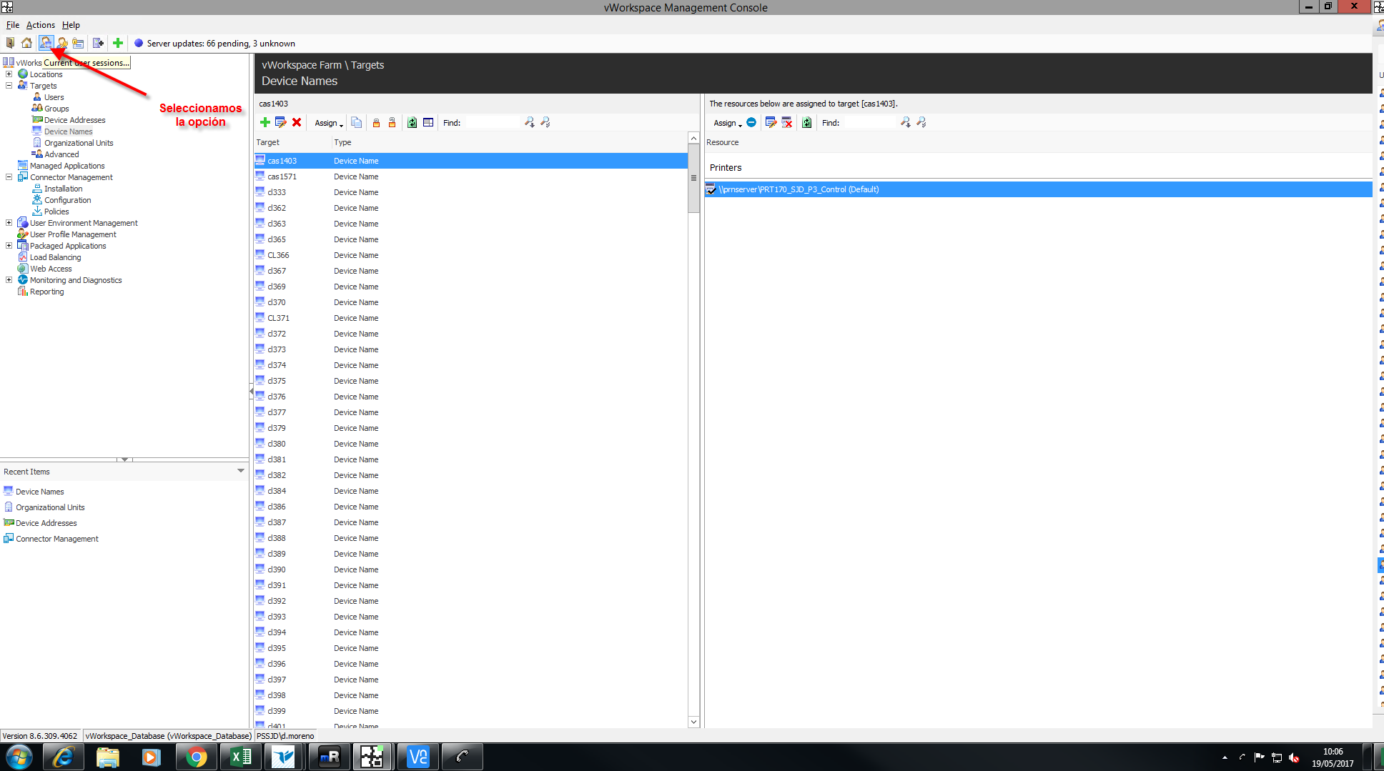

Nos abrirá una nueva ventana donde nos listará todos los equipos disponibles, con varia información, como usuario conectado, a que servidor esta logado, nombre de equipo, ip, etc… Ordenamos el documento por la columna “Device Name”.

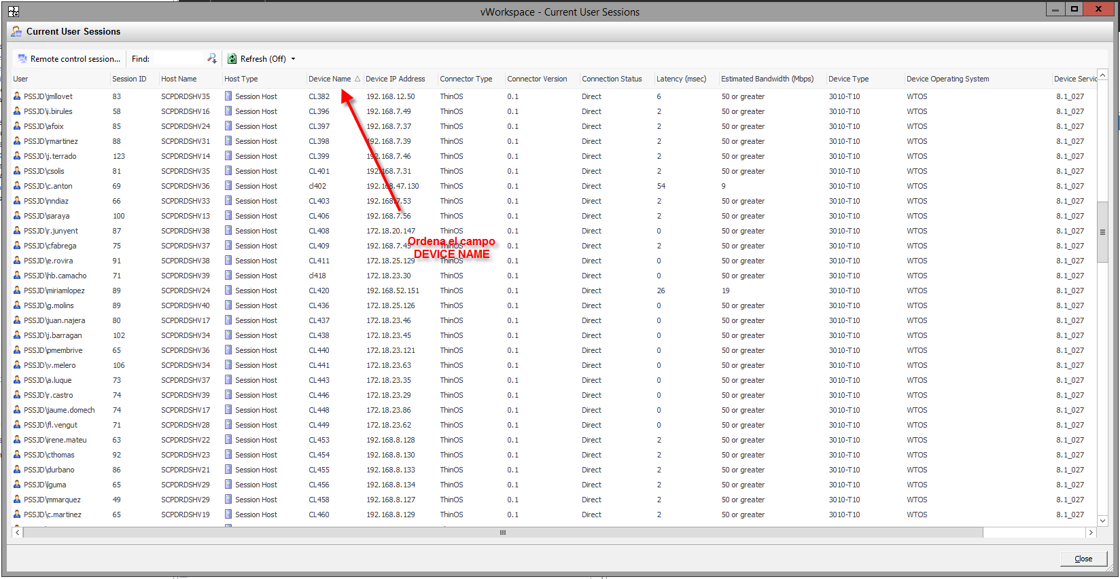

Buscamos el elemento por nombre y en la columna de la derecha nos mostrará la ip actual del equipo.